

______________________________________________________________________________________________________________

LA DROGADICCIÓN
¿Es posible ser libre y tener una Nueva Vida?

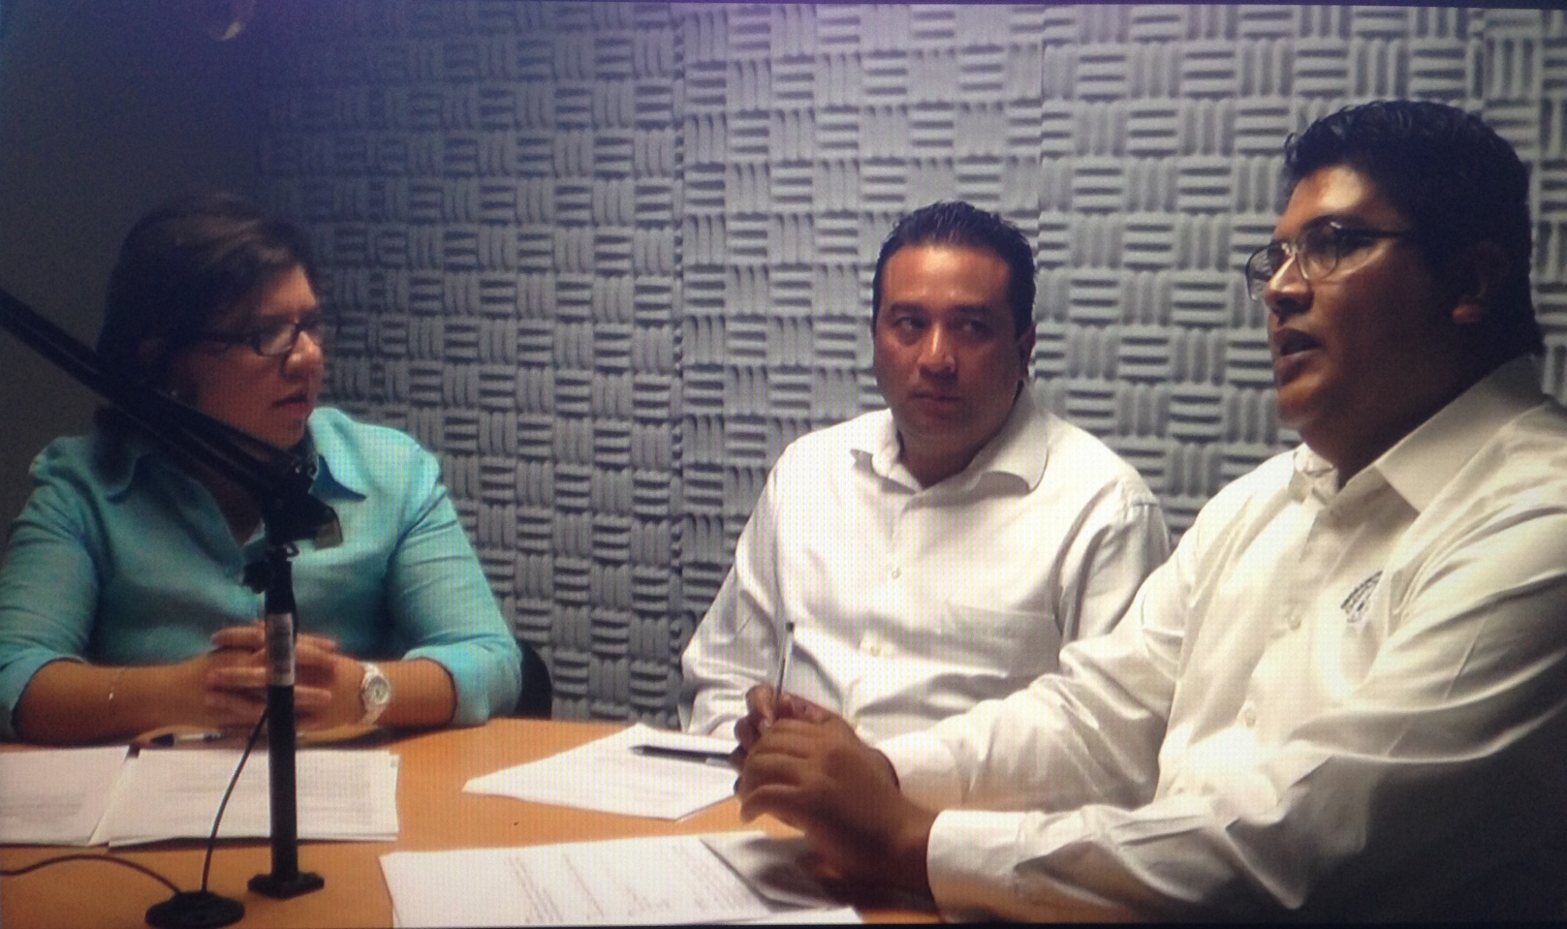

Entrevista al Licenciado Daniel Garibaldi López
y al Profesor Rodrigo Rodríguez Medina de la Asociación “Drogadictos Anónimos, AC” Grupo Nueva Vida de Torreón, Coah.

Por: Lic. Olga Almanza G. - Terapeuta Familiar

¿Hay esperanza para salir de la drogadicción?

OLGA -En esta ocasión vamos a abordar un tema de mucha necesidad en nuestro país, que es “La Drogadicción”. Estaremos hablando de la adicción a las drogas con un énfasis especial: no solo quisiéramos tratar el problema y cómo se desarrolla; sino decir a todos los padres de familia y a las personas que están teniendo problemas con esta situación, que hay una esperanza y que sí es posible salir adelante, tener una nueva vida; ése es el énfasis.

Quiero decirles que una persona adicta como lo sabemos, tiene muchos problemas, tanto en sí mismo como en sus relaciones, en casa, en el trabajo. Muchos hogares están siendo afectados y muchos matrimonios que se unieron con mucha expectativa, con muchos deseos de ser felices, de superarse, jóvenes que deseaban estudiar, hacer una carrera, tener un trabajo...

Muchos sueños o ilusiones se vienen abajo, se ven truncados, precisamente porque las personas toman una mala decisión y recurren a las drogas y después se desencadena una esclavitud a esto, al consumo de estas sustancias.

La semana pasada nos informaban diferentes medios de comunicación, que solo en los últimos tres años, en México, hubo un incremento de cien mil personas que ahora son dependientes de alguna sustancia adictiva.

Si nos ponemos a analizar esto, nos damos cuenta que cien mil personas son cien mil padres de familia, madres o jóvenes, que están siendo afectados y es por eso que hoy quiero hacer un llamado muy especial a los padres de familia que tienen hijos adolescentes.

¿Por qué? Porque en México el promedio de edad en el cual las personas ingresan al mundo de las drogas, el primer contacto que tienen las personas con las drogas, es precisamente a los 14 años de edad.

Con esto, quiero invitar a quienes tengan hijos de estas edades, un hermano, un pariente, un sobrino, algún joven que tú sepas que es adolescente, que tiene 14 años, alrededor de esta edad, por favor dénles toda la atención, pues mucho podemos evitar si les ayudamos, si les instruimos.

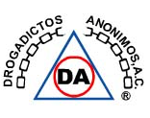
Como les decía, el propósito de esta plática, el día de hoy, no es solamente tratar un problema como es la drogadicción, sino decirles que hay una esperanza para salir, que sí es posible salir adelante de problemas así.

Hoy me siento muy honrada de entrevistar al Licenciado Daniel Garibaldi López, responsable de la Asociación “Drogadictos Anónimos” de la ciudad de Torreón, Coahuila, y al Profesor Rodrigo Rodríguez Medina quien nos acompaña desde la Ciudad de México.

Ellos son representantes de la Asociación Civil “Drogadictos Anónimos”, que es una ONG no lucrativa, la cual ha dedicado más de 30 años a servir a la República Mexicana, y cuenta con sedes también en EEUU, para ayudar a familias que están teniendo este problema de drogadicción.

Ellos iniciarán dándonos su testimonio, porque son personas muy valientes, que tuvieron este problema de drogas y pudieron salir adelante. Nos van a platicar cómo lo hicieron y nos van a dar una palabra de aliento y de esperanza para los padres de familia, así como para las personas que están atravesando por estas circunstancias en sus hogares.

Testimonio de Daniel Garibaldi

DANIEL -Muchas gracias. Yo soy Daniel Garibaldi. Soy representante de “Drogadictos Anónimos AC” en Torreón. El grupo se llama “Nueva Vida”. Me toca ser el responsable de este centro de rehabilitación, y nosotros, lo que queremos hacer del conocimiento de toda la gente, es que no buscamos una posición amarillista de lo que es la enfermedad de la drogadicción.

Al compartir nuestro testimonio, nuestras experiencias, buscamos dar este mensaje:

“Que las personas que tengan problemas con las drogas o que tengan algún familiar
con este problema, sepan que hay una alternativa y que se pueden rehabilitar.”

En mi caso, la drogadicción la comencé a la edad de 13 años. Provengo de una familia que, considero, no fue disfuncional, compuesta por 5 personas y que se nos dio todo: amor, estudios. No hubo carencias extremas, como es la idea común en la gente, de que una persona con carencias económicas o con ciertas situaciones vulnerables es más propensa a drogarse.

En mi caso no fue así. Yo empecé a drogarme porque tuve un poco más de libertad. En ese momento mis padres tuvieron una separación, una ruptura y yo quizás no tenía la autoridad que me dijera: “llega a esta hora” o cómo tener ciertos permisos.

Ahora, para mí era más fácil andar por las calles, tener amistades que empezaron a ofrecerme droga, me decían “no pasa nada”. Yo veía esto con la gente de las esquinas, que lo hacían en forma desinhibida, como si no les importara nada.

Inclusive, a muchos de ellos, sus papás los veían drogándose y no les importaba. Era algo muy común en el sector donde yo vivía, y así es como empiezo a hacer uso de la droga. Mi primer contacto fue con los inhalantes, era algo que en ese tiempo estaba muy al alcance.

No había problema de ir a una ferretería para comprarlo. La gente no pensaba que fuera a utilizarse para droga en los muchachos. Así empecé con los inhalantes y después mi adicción fue creciendo con otro tipo de drogas, con pastillas, fumar marihuana, pero todo esto sin dejar de tener la responsabilidad de asistir a la escuela, de hacer algunas labores en la casa.

Lo hacía en forma semanal o si había una fiesta, un evento, así que ocasionalmente me drogaba, pero ya después, empezó a haber problemas, empecé a tener una conducta de rebeldía en la casa, ya no quería estudiar y si iba a la escuela era por no estar en la casa y no trabajar.

Mi comportamiento era muy rebelde, ya no me gustaba estudiar, tenía problemas en la escuela, en la casa, en la cuadra donde vivía. Lo que hizo que todo esto detonara, fue por el deseo de drogarme, estar bajo el influjo de la droga, con alucinaciones auditivas, como nosotros le llamamos: “estar en este viaje”, en esa fuga de realidad que no te permite tener conciencia de que lo que haces está mal.

Veía mal todo de la gente que me quería ayudar, si mi mamá trataba de darme un consejo, yo lo tomaba como una agresión; si los profesores de la escuela trataban de platicar conmigo, yo le veía como una agresión.

Tenía miedo de que me dijeran que necesitaba ayuda de un psicólogo, lo rechazaba, por eso mi actitud era de estar muy a la defensiva, ingobernable totalmente y consumiendo más y más droga.

No puedo decir la cifra de lo que consumía, pero sí que la consecuencia de esto me hizo tanto daño que tuve que ser internado en un hospital psiquiátrico en Gómez Palacio, Durango.

Desgraciadamente fui atendido por gente que no tenía mucho conocimiento, pues fui atendido con droga. Los inhalantes me ocasionaron muchos problemas de delirios auditivos, delirios visuales, así que me mantenían con medicamento que hacía el mismo efecto: mantenerme drogado.

Quizás ya no agresivo, no hiperactivo, no desordenado, así que el efecto que me causaban estos medicamentos era estar ausente totalmente de la realidad. No me daba cuenta del día que era, si era de noche o de tarde, perdiendo la noción del tiempo totalmente.

Una vez que salí de este tratamiento empecé con lo mismo. Es decir, a mí no me sirvió de nada porque seguí con lo mismo, pero con otro tipo de droga y así seguí hasta los 17 años. Hasta este tiempo es que pude llegar a Drogadictos Anónimos.

Aún estaba joven y fueron 4 años de estar en este problema de drogadicción. Tuve muchos problemas en la casa, problemas emocionales, problemas personales que me hacían sentir relegado de todo lo que me rodeaba, de la escuela, el trabajo, mi familia...

Dejaron de creer en mí y me dijeron que como yo no quería cambiar, me iban a dejar así, para que yo siguiera en la drogadicción y ver qué resultado tenía.

Desde luego, el resultado no era el que yo esperaba, porque yo pensaba: “me voy de la casa y me voy con mis amigos...” o sea, con las personas con las que me drogaba y pensaba: “me voy con ellos, a quienes yo les he hecho un paro, ahora, seguramente, me van a tender la mano”, y lamentablemente me di cuenta de que no era así.

En este mundo de drogadicción no hay amigos, simplemente hay “compañeros de actividad”, un amigo de verdad, no te da ayuda para drogarte.

A consecuencia de esto, terminé viviendo en la calle y gracias a Dios mi familia llegó, me ayudó y me trajo a Drogadictos Anónimos. En esa época, mi familia supo de este centro porque los jóvenes del grupo comercializaban cuadros, es decir, los muchachos de este centro pintaban cuadros de temas religiosos y los vendían en algunos templos.

Mi mamá les preguntó qué hacían, cómo atendían a los jóvenes con problemas de drogadicción, y así, platicando, mi mamá vio como un rayito de esperanza para mí, y fue así que llegué a Drogadictos Anónimos.

Cuando ingresé al grupo, me preguntaba a mí mismo:

“¿Cómo llegué hasta el punto de convertirme en drogadicto
desde los 13 hasta 17 años? ¿Cómo llegué tan bajo?”

Esta percepción se me quitó cuando llegué al Centro de Drogadictos, me di cuenta que no era como la gente me había platicado: de que ahí los trataban mal, los golpeaban, los amarraban, te cobran mucho dinero...

Conmigo no fue así, conocí una institución en donde, al llegar, todos me recibieron diciéndome: “Soy tu amigo, si tú quieres”. Esto me pareció muy bien, pues era algo que yo no había escuchado en mucho tiempo. Me decían: “Si tú quieres, te vamos a ayudar en tu problema para que dejes de drogarte y si no quieres, va a seguir siendo tu problema. Pero si quieres dejar la droga va a ser nuestro problema”.

Entonces, esta invitación voluntaria, no obligada, me llevó a darme esta oportunidad de tener una esperanza.

Yo pensaba que mi vida ya había acabado. Vi entonces el esfuerzo que hacían todos conmigo para rehabilitarme y ahora veo que esto ha dado frutos, porque al día de hoy son más de 15 años en los cuales he estado libre de las drogas.

Me he dado la oportunidad de realizarme a nivel personal y familiar, de tener una nueva vida, porque así lo he visto, así que para nosotros es muy importante transmitir nuestro testimonio, porque así es como nos hemos podido mantener vivos; es decir, dar de lo que hemos recibido, de una forma gratuita a la persona que lo necesita, porque por salvar vidas no podemos cobrar.

Yo llegué como un paciente, con una necesidad y hoy que me toca estar como Responsable del Centro de Rehabilitación que en un momento de mi vida me dio la ayuda. Ahora es tiempo de dar fruto y nos toca a nosotros ofrecer esta ayuda al joven que lo necesite.

OLGA -Gracias Daniel, muy interesante. ¡Felicidades! Gracias a Dios y al grupo que te ayudó y vemos que no saliste solo del problema. Qué duro saber cómo anduviste en la calle a tus 17 años, estar en un hospital... Gracias a Dios y gracias por compartirnos a todos tu testimonio.

Debemos reconocer esto como un trabajo de todos y que si se podían hacer las cosas era si querías, es decir, la voluntad y no la obligación de cambiar fue algo muy importante y que nos lleva a tomar decisiones que impactan toda tu vida.

Respecto a la Asociación, Rodrigo, ¿nos pudiera contar cómo es que trabajan para lograr la rehabilitación de personas que llegan, como en el caso de Daniel?

El camino a la libertad

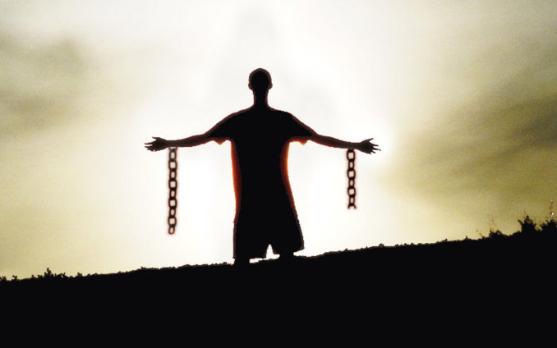
RODRIGO -Gracias por la invitación y en relación a su pregunta, primero que nada, buscamos que el joven recupere su sentido de pertenencia, que el joven no es un monstruo, que comprenda que el proceso que va a iniciar es un viaje a su nueva vida.

No es solo un grupo más al que ha llegado. Es el inicio de un viaje que como decía Daniel, es: “si él quiere”. Que recupere su confianza, que él nos deposite su confianza, es parte del trabajo principal.

Cuando el joven ingresa, obviamente, es voluntario, sin costo, porque él debe entender que a quien le va a costar es a él, porque el drogadicto se especializa en destruir, destruye familias, destruye trabajos; entonces, ahora va a iniciar un proceso de construcción y es ahí donde no suele ser muy agradable.

I. La Primera Etapa, es el inicio de tres meses con terapias que los compañeros van aplicando, comprenden terapias ocupacionales, deportivas, recreativas y la terapia grupal que es donde ellos empiezan a liberar las emociones, a liberar los sentimientos, muchos de los cuales se han aprisionado durante muchos años.

Entonces, es en este proceso donde se van identificando las causas que le llevaron a la drogadicción:
- la falta de atención,
- la soledad,
- la ingobernabilidad de sí mismo.

El joven va descubriendo lo que lo llevó a la drogadicción para que, entonces, empiece no solo a corregir, sino a transformar su vida.

Es importante comentar que el joven necesita, dentro de este programa que llevamos, mejorar sus relaciones humanas, porque la drogadicción es una condición que va aislando a la persona, se va apartando de la sociedad de manera que se esconde, se va arrinconando.

Y cuando llega con nosotros, buscamos la manera de que se vaya reintegrando, poco a poco, de ir enfrentando los daños que se fueron cometiendo. Entonces, el mejorar las relaciones humanas es la prioridad, así como lo decía: liberar las emociones, los sentimientos, que pueda identificar cada uno de los problemas.

También es importante que el joven pueda comenzar a creer en algo, pues el drogadicto no puede salir solo de su problema, así como Daniel necesitó de este grupo de personas. Es importante porque también nosotros despertamos la creencia en el joven, si cree en alguna religión, que sea algo que él quiera; y es importante que vaya acompañado, él no puede solo y la transmisión del mensaje es precisamente, que el joven vaya trabajando con otro joven.

Cuando llega un nuevo joven, es importante que los que estamos allí podamos ayudarle y nos veamos en él, que recordemos cómo llegué, recordar cómo fue mi inicio y eso es algo que nos va a mantener vivos, ese contacto, por eso somos un grupo de ayuda mutua que le llamamos “compañero”, “consejero”, “padrino” o “nuevo usuario” ya que se trabajará con el nuevo compañero.

Esto forma parte de Los Doce Pasos, de nuestra base, el compartir con los demás, de mejorar nuestras relaciones humanas, de liberar nuestras emociones, el poder creer en un poder Superior y el que nosotros aceptemos que tenemos un problema, una enfermedad, ya no solo es la adicción sino el aceptar un problema más de raíz, de conducta, de actitudes.

Todo es mejor en equipo

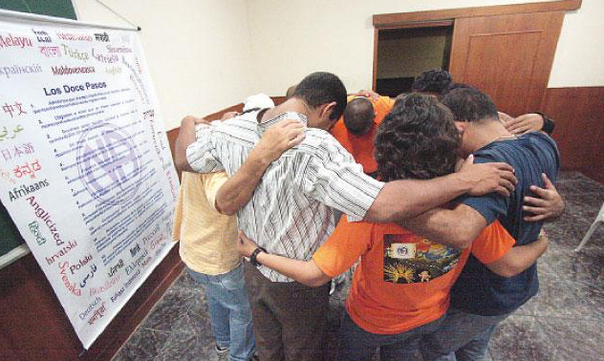
OLGA -Un principio muy conocido de las Escrituras dice:

“Mejores son dos que uno porque hay mejor paga del trabajo” (Ec. 4:9)

Lo que dijo Rodrigo, es muy importante, en cuanto a la forma de ayudar, y cómo se incorpora a otros que ya están rehabilitados en desarrollar un vínculo afectivo de compromiso entre la persona que acaba de ingresar y el nuevo usuario, como lo mencionaron.

Esto es importante y muy bueno, porque el mensaje es que: “todos necesitamos de todos”. Necesitamos ayuda, una fe, una creencia, una ayuda espiritual, una ayuda humana -como la familia- que esté apoyando a esta situación.

Me gustaría que nos comentaran de los compromisos que ha desarrollado esta organización y no sólo en México, porque es un trabajo gratuito y esto no es nada fácil.

DANIEL -Hace 30 años se conformó esta asociación por un patronato y debo reconocer la colaboración de la Profesora Bertha Sifuentes de Reyna. En nuestro lenguaje decimos:

“Primero fue un sueño, luego una esperanza y ahora una realidad”.
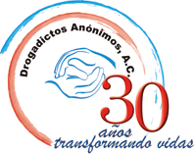

En 1989 la Profesora Bertha, junto con su esposo, conformaron un patronato con obras de beneficencia para el oriente de Torreón, y en ese tiempo ellos también escucharon el mensaje de Drogadictos Anónimos.

Cabe mencionar que en ese tiempo no había alternativa para la rehabilitación de jóvenes drogadictos y ella viajó hasta la Ciudad de México para que se estableciera Drogadictos Anónimos aquí en Torreón.

Iniciamos este grupo en un local sobre la Avenida Escobedo, muy pequeño, que en cuestión de un mes -de enero a febrero- fue insuficiente en capacidad, así que a fines de febrero de 1989 nos cambiamos al lugar donde estamos actualmente.

En ese tiempo, el patronato, compuesto también por el Sr. José Luis Sapiens, su esposa, Linda, la Señora Consuelo Tello, etc., todos ellos afines a este sentir, rifaron un auto en la Feria del Algodón y de la Uva.

Con las ganancias de esta rifa, se pudo comprar otro terreno más grande en la Col. Moctezuma, que es donde estamos nosotros. Desde el principio nos pareció muy grande, sobre todo a los muchachos de aquel entones, (pero siempre ha habido gente que ha creído en nosotros, gente que no tiene el problema de la drogadicción).

Son personas altruistas y que han visto los cambios que se han dado en nuestras vidas. Una persona que se droga, o una que se alcoholiza, son vistas de diferente manera. El alcohólico es más sociable, el drogadicto no, busca esconderse.

Personas como la señora Luegue y su esposo, el señor Julio Pérez, ayudaron de manera incondicional. También hubo apoyo de gente religiosa, quienes vieron las ganas de vivir que teníamos los jóvenes en aquel tiempo. No solo queríamos dejar la droga sino otras cosas, queríamos estudiar, casarnos, hacer algo diferente de nuestras vidas, que hubiera un significado en nuestras vidas.

Todavía algunas de estas personas están con nosotros y en el transcurso de este tiempo han visto cómo nos hemos organizado, estructurado, formalizado y que ha dado fruto en Torreón con más de 25 años, por lo tanto, el tiempo y la experiencia en estos años avalan nuestro trabajo.

Reconstruir vidas

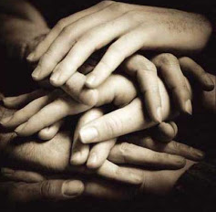
OLGA: Me llamó La atención lo que dijo el Profesor Rodrigo anteriormente: “El drogadicto destruye, pero cuando busca su rehabilitación, se dedica a construir”.

Y lo que dices, Daniel, que ahora hay una nueva expectativa de estudiar, casarse, etc., esto fortalece la autoestima y nos ayuda a ser mejores personas y es lo que debemos buscar.

Es interesante cómo han crecido y me gustaría saber ¿cómo es un día de trabajo? ¿Cómo son las terapias? ¿Cómo se involucran en los proyectos para recaudar fondos? Porque, como una gran familia, todos deben estar comprometidos.

RODRIGO -Un día ordinario para los jóvenes consta de 5 sesiones de hora y media, es la terapia grupal. Es donde ellos liberan todas las emociones negativas y se van fortaleciendo con actividades cotidianas como la limpieza, participar en labores domésticas como la elaboración de alimentos, de tal manera que lo poco que hagan, les ayuda a hacerse responsables pensando a futuro; de tal forma que cuando se reintegren puedan hacerse aún más responsables en más actividades.

Tenemos terapias deportivas también, dos a tres veces por semana para atender su cuerpo, ya que entendemos que la enfermedad es trifásica: en lo físico, en lo mental y en lo espiritual.

Abarcamos también espacios, como talleres de lectura, donde el joven ejercita su mente, juegos de mesa, de ajedrez para que desarrolle su agilidad mental.

Tenemos los talleres productivos como tareas ocupacionales, como en el caso del grupo Nueva Vida de Torreón, donde se elaboran tortillas de harina y se les asignan horarios, y tenemos el taller de panadería, que son una fuente de ingresos para solventar las necesidades más apremiantes de nuestro centro.

Tenemos compañeros que ya en su integración a la sociedad, elaboran panes, galletas, etc., en forma independiente.

También es importante que el joven vaya fortaleciendo la parte espiritual. Respetamos la creencia de ellos, pero la parte espiritual la fortalecemos con actividades; por ejemplo, tenemos lo que llamamos en el Centro: “el cuarto de oración”, en donde de una manera sola, íntima y personal buscan ese contacto, buscan esa comunicación, esa intimidad con Dios.

Nuestro horario de atención es de 9 de la mañana a 10 de la noche a la familia. Con los jóvenes se inician las actividades a partir de las 6.30 de la mañana y concluyen aproximadamente a las 10 o 10:30 de la noche.

OLGA -¡Qué importante es mantenerlos ocupados! En la entrevista anterior, platicamos con jóvenes empresarios de Torreón con relación a esto que comentaban ustedes, pues existe otro principio bíblico muy conocido también:

“Todo lo que el hombre sembrare, eso también cosechará” (Gal. 6:7)

¿Por qué hago referencia a esto? Porque pienso que la etapa de rehabilitación es un tiempo para sembrar. Pienso en esos jóvenes que habían perdido tantas expectativas en su vida, su autoestima y que en cambio, ahora están tomando decisiones para ser alguien en la vida, en el estudio, en el deporte, en la salud, en la lectura...

Y sobre este trabajo que ustedes hacen con los jóvenes de sembrar para luego cosechar, los felicito.

La familia, un ingrediente básico

En relación al apoyo de la familia con el usuario, ¿nos podrían comentar qué papel juega la familia en la rehabilitación de un adicto?

RODRIGO -Drogadictos Anónimos nace precisamente a raíz de que la familia se acerca. En 1982 se celebraba el Segundo Congreso Internacional de AA en la Cd. de Acapulco. Se acercan un grupo de señores, madres de jóvenes con problemas de drogadicción muy fuertes.

Se acercan con el fundador, el señor David Cervantes, quien fue el que inició esta aventura. Estas mujeres le demandan que si hay un grupo para alcohólicos, ¿por qué no hay uno para drogadictos?

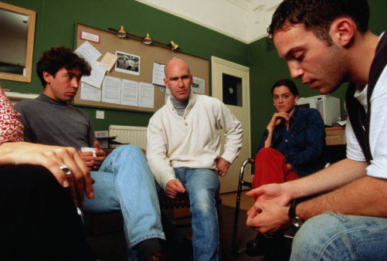
La familia debe complementar el trabajo que realizamos nosotros. Hoy en día nuestra asociación cuenta con 16 grupos para familiares. La familia tiene también un compromiso, porque aunque no son culpables de la drogadicción, sí son responsables de la drogadicción.

La falta de atención en esta edad es la edad más vulnerable para que el joven caiga a las drogas y allí es donde muchas veces la familia lo sobreprotege, de manera que cuando nosotros vamos preparando al joven, poco a poco se va integrando también, como dice nuestra Misión:

“Rehabilitar los aspectos físicos, mentales y espirituales del joven y reintegrarlo a una sociedad”.

Si el joven no está preparado, puede volver a consumir. Puede volver a una familia disfuncional y si él no va bien protegido vuelve a caer ¿Por qué? Porque la mayoría de los jóvenes vienen de familias disfuncionales y tenemos que prepararlo para aceptar esos entornos sociales y así poder cambiar su vida y no la de los demás.

En este punto, la familia entra reforzando los principios y trabajo que nosotros vamos realizando, y cuando no los hay, vienen las reincidencias. Por esto es importante el papel de la familia, desde el momento en donde lo va acompañando para que también ellos empiecen un proceso de rehabilitación, es decir, así como el joven inicia un proceso de rehabilitación, también la familia debe iniciar un proceso de rehabilitación.

En aspectos emocionales también necesitan atención y la familia debe acompañarlos, pues son problemas de más fondo o raíz, de enfermedad, como la ha dictaminado la Organización Mundial de la Salud, como una enfermedad progresiva y mortal.

Nos han tocado casos en que la familia nos lleva al joven y se deslindan de toda responsabilidad hacia él, por eso hacemos hincapié en que la familia colabore con nosotros y que conozca de este problema, que sepa que es una enfermedad y que como cualquier otra necesita de un tratamiento.

OLGA -En nuestro programa también hacemos énfasis en que los padres de familia siempre estén cerca de los hijos. Me llamó la atención en los medios de comunicación, una entrevista reciente hecha a Gustavo Cordero, de Argentina, quien comentaba acerca del involucramiento de los hijos y evitar el consumo temprano de drogas y decía:

“Si yo me llego a enterar que mi hijo está consumiendo drogas o adquiriéndolas, no me voy a preocupar por el tipo que le está vendiendo la droga, más bien me voy a preocupar sobre qué le está sucediendo a mi hijo, ¿qué le ha llevado a tener esa búsqueda y qué apoyo le puedo brindar?”.

Me gustaría que nos dijeran ¿cuál es el promedio de edad de los usuarios que ustedes atienden?

DANIEL -Es de los 18 años en adelante. Los jóvenes de esta edad son muy vulnerables y por buscar una salida fácil al problema, son muy débiles; además, con todo lo que pasa en el hogar, los lleva a volverse hacia la droga. La atención que ofrecemos en el grupo Nueva Vida es a jóvenes desde 18 años hasta adultos de 59 años.

Mensaje final de Rodrigo y Daniel

OLGA -Estamos llegando casi al final de esta entrevista y me gustaría que nos dieran un mensaje para la comunidad, pero antes, ¿cuál es el contacto donde pueden acudir a ustedes, en la ciudad de Torreón?

DANIEL -Estamos ubicados en: Calle Cuautitlán No. 53 de la Colonia Moctezuma Teléfono (871) 7-13-70-37 y nuestra página web es: www.drogadictosanonimos.org
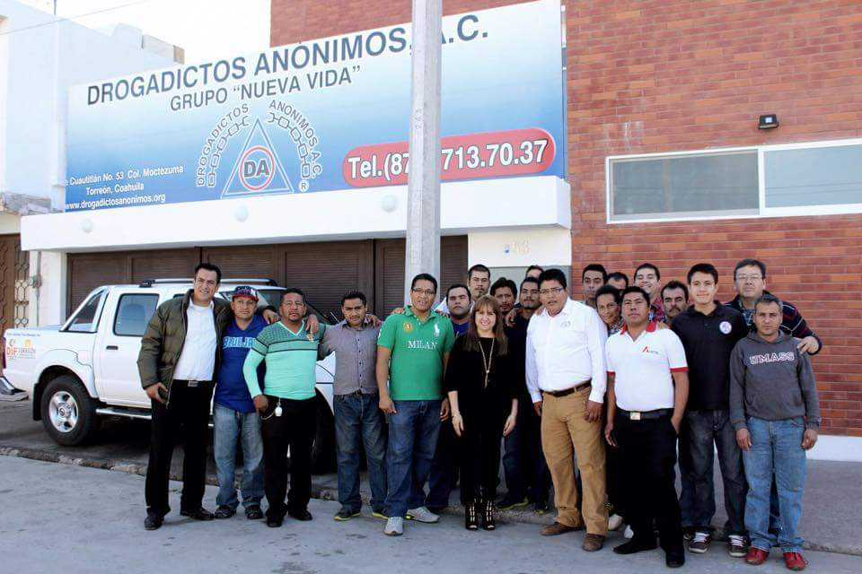

OLGA -Gracias. Rodrigo y Daniel, ¿qué mensaje final darían al público que nos escucha?

RODRIGO -Jóvenes, la entrada a las drogas es fácil; la salida, muchas veces los jóvenes no la encuentran. Esto es un acto de decisión, porque la drogadicción es un callejón sin salida y nosotros somos una salida, así que ni por imitación, ni por curiosidad vayan a las drogas.
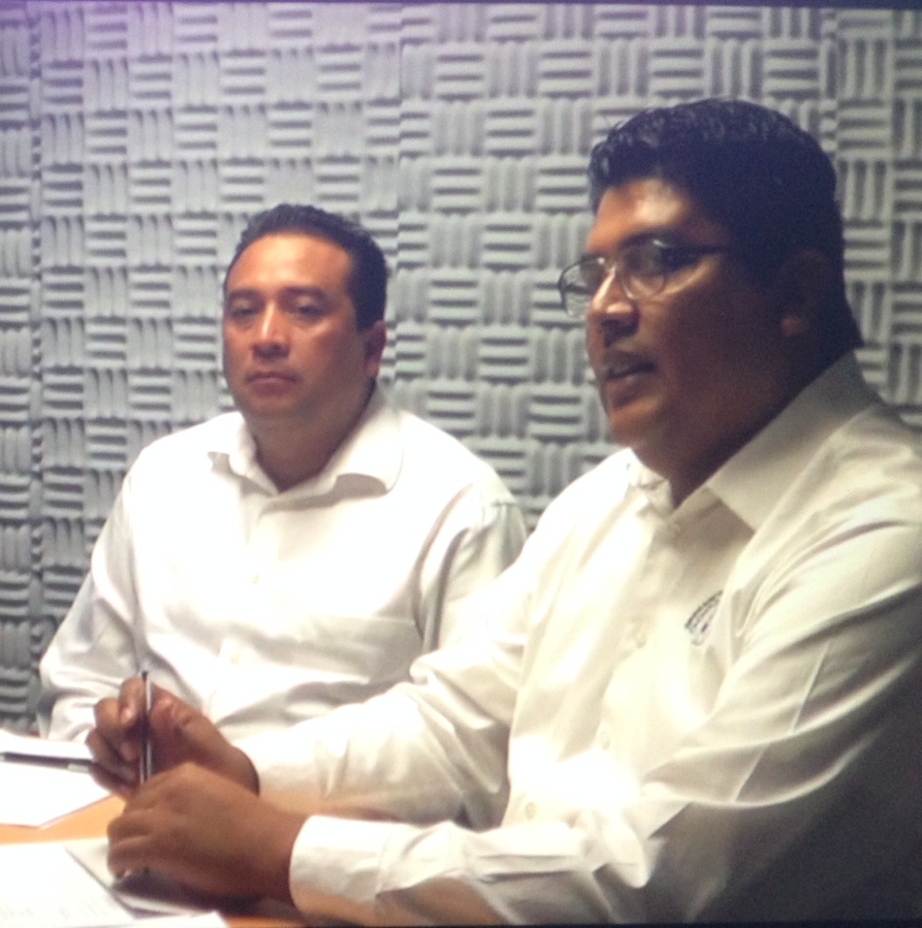
DANIEL -A veces creemos que es fácil y que podemos dejar la adicción a las drogas en el momento que tomemos esa decisión, y como dice mi compañero Rodrigo, la salida no siempre la tenemos al alcance de la mano, así que lo que siempre buscamos, como medida de prevención para ellos, es decirles: que las drogas no son la solución a tus problemas. Ahí no vas a encontrar una respuesta, al contrario, vas a acrecentar tu problema y la solución no siempre va a ser fácil. Lo pueden evitar. Por eso, nuestro testimonio es una medida de prevención y puedes evitar todos estos años que nosotros pasamos en un Centro de Rehabilitación, por el hecho de buscar “una fuga fácil”, que en realidad no lo es.

OLGA -Bien, esto nos dice que es fácil entrar, pero difícil salir de las drogas. Les agradecemos el habernos dado este tiempo.

RODRIGO -Al contrario, es muy importante para nosotros difundir por este medio el problema de la drogadicción, porque sabemos que hay alguien que nos escucha.

OLGA -El mensaje de esperanza para las familias es que si ya tienes un problema así, veas que sí es posible salir. Con dificultades, como el testimonio que nos dieron, pero siempre hay una esperanza para la familia.

Para mayor información:
Esperanza para la Familia, A.C.
contacto@esperanzaparalafamilia.com
Lada sin costo en México: 01800 690 6235
www.esperanzaparalafamilia.org

